今日动态
4.1 星期三 晴
班级人数：33人 今日实到：31人
缺勤名单：衡梓豪、李若愚、
区域游戏篇 
区域名称 | 区域进区人员
建构区（桌面、地面） | 地面：刘芮、唐柏涵、  桌面：顾启阳、胡予恬、万丞烁、吴文萱、
美工区 | 周米琪、王乐言、周一诺、李若芙、高语然、王思瑞、
益智区 | 于素轻、袁沐橙、殷昊清、颜越、吴子萱、
滚动乐园 | 王熙悦、陶悦、李承佑、丁舒翮、任昱霖、
图书区 | 巢沁昕、宗诗钰、
自然物拼搭
娃娃家 | 杨诗年、陈璟屹、陆安昕、
万能工匠区 | 杨思一、王丁博、
植物角 | 杨思齐、沈嘉涵、

户外运动篇
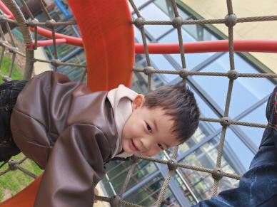 | 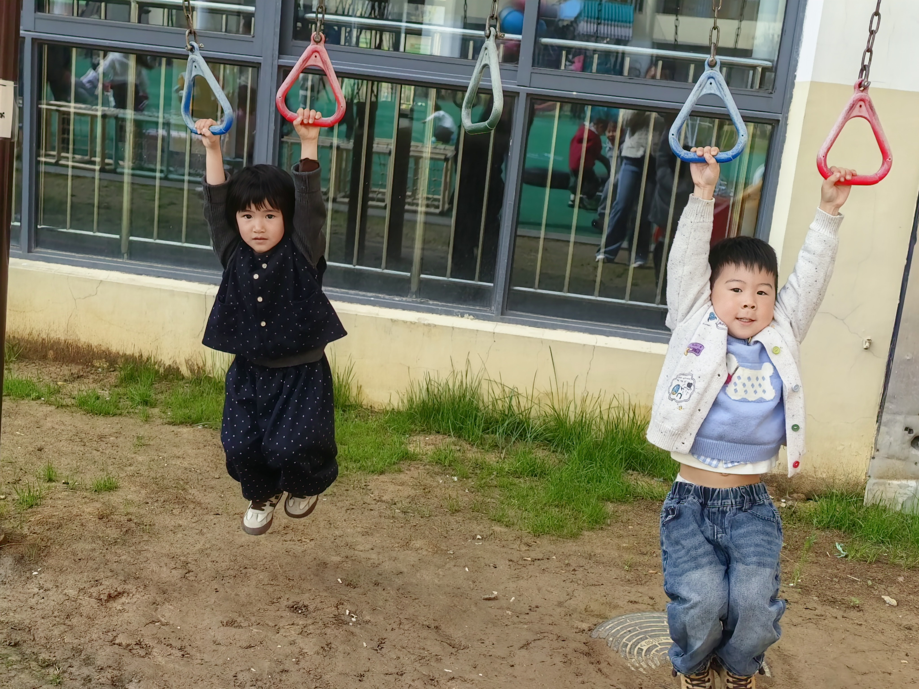 | 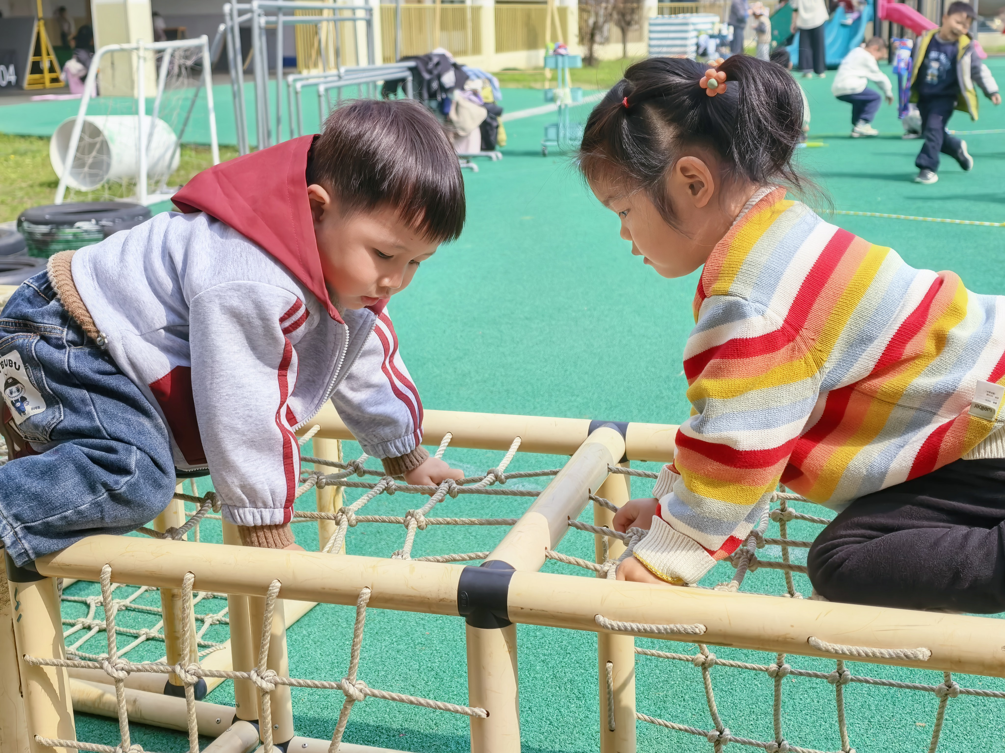
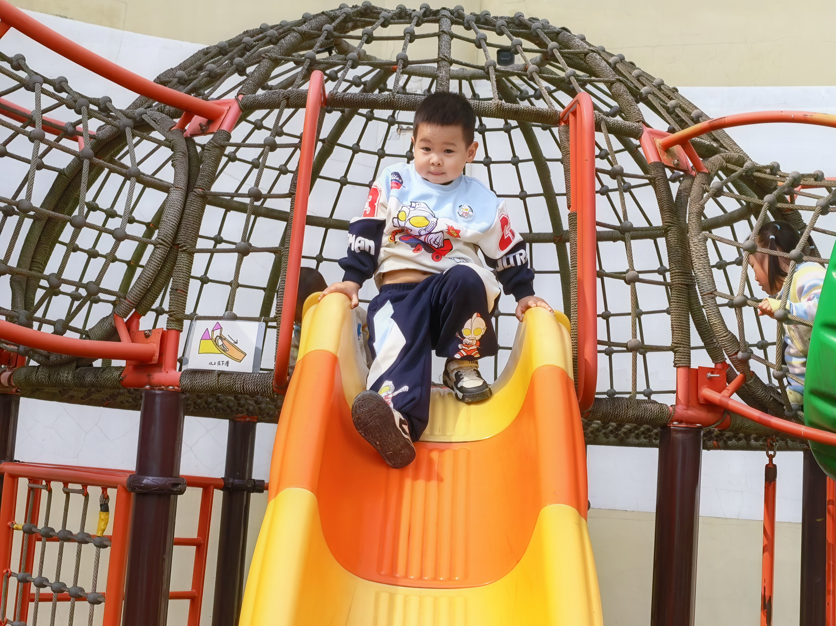 | 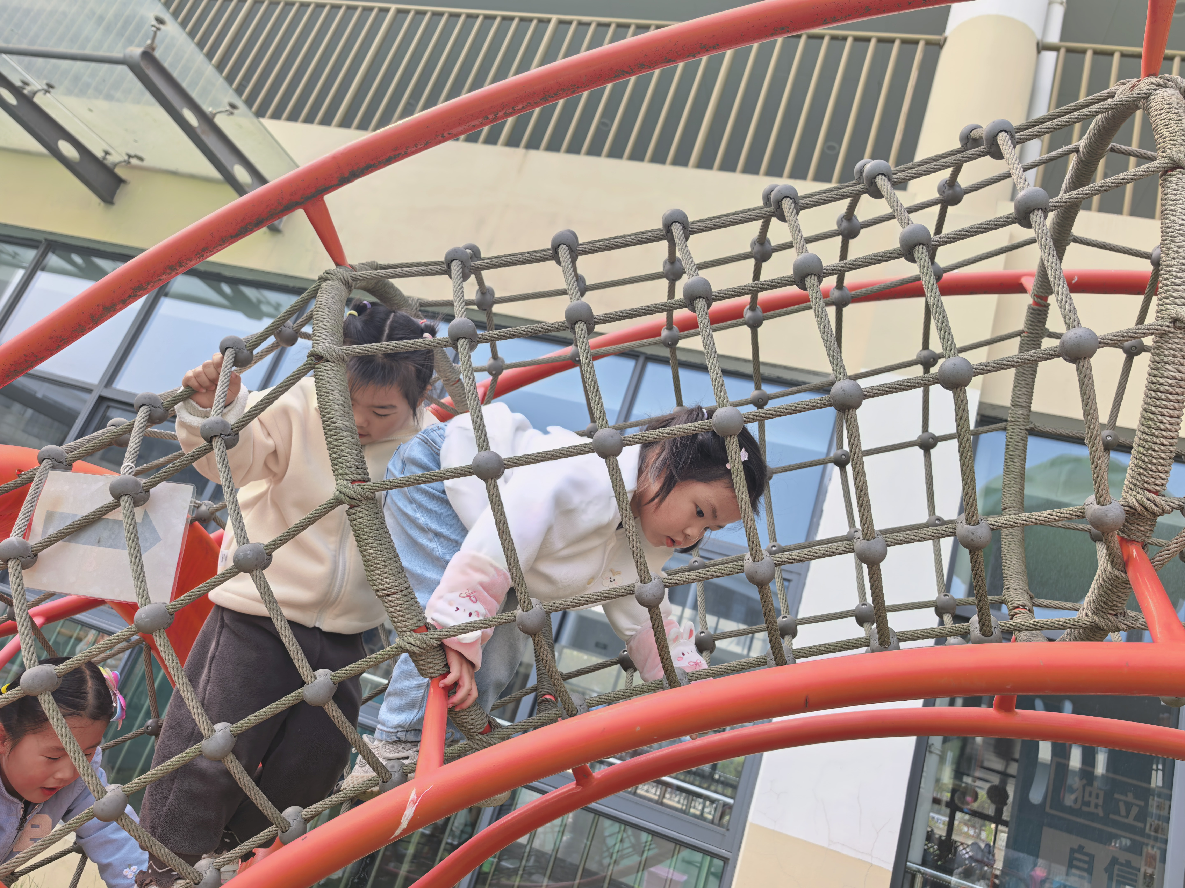 | 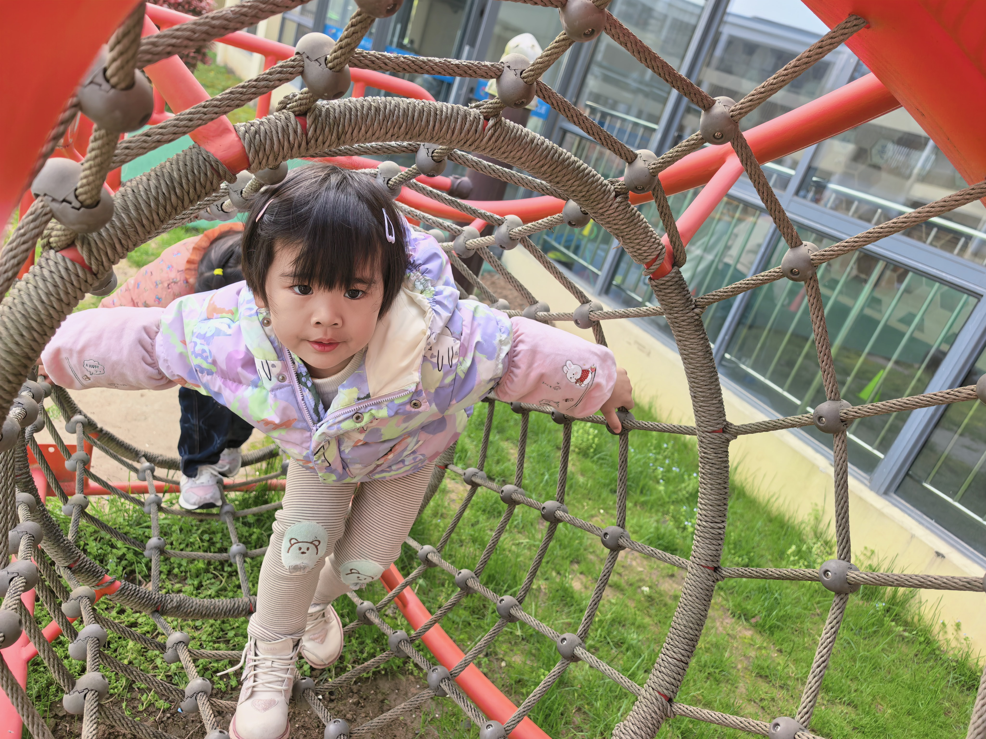

集体活动篇
活动：数学《数字朋友送给谁》
这是一次关于数与物对应的数学活动。本活动旨在正确点数并说出物品总数，在认识数字的基础上，根据总数匹配相应的数字，将数字与客观事物的数量联系起来，建立数与物之间一对一的联系。小班近期的数学活动都是围绕感知5以内的数量开展的：按物点数、物数匹配、数物匹配等，经过前几次活动，孩子的点数能力有了很大提高，但有部分孩子数字还认不全。活动中大部分幼儿能认识5以内的数字，能将数字按实物卡片上的数量正确匹配，其中唐伯涵还需要加强认识数字。能按要求进行操作，养成良好的操作习惯的幼儿是顾启阳、李承佑、丁舒翮、沈嘉涵、王丁博、杨思一、杨思齐、任昱霖、颜越、胡予恬、高语然、王乐言、巢沁昕、刘芮、周一诺、陆安昕、吴文萱、宗诗钰、周米琪、吴子萱、李若芙、杨诗年、于素轻、王思瑞、袁沐橙、王熙悦、
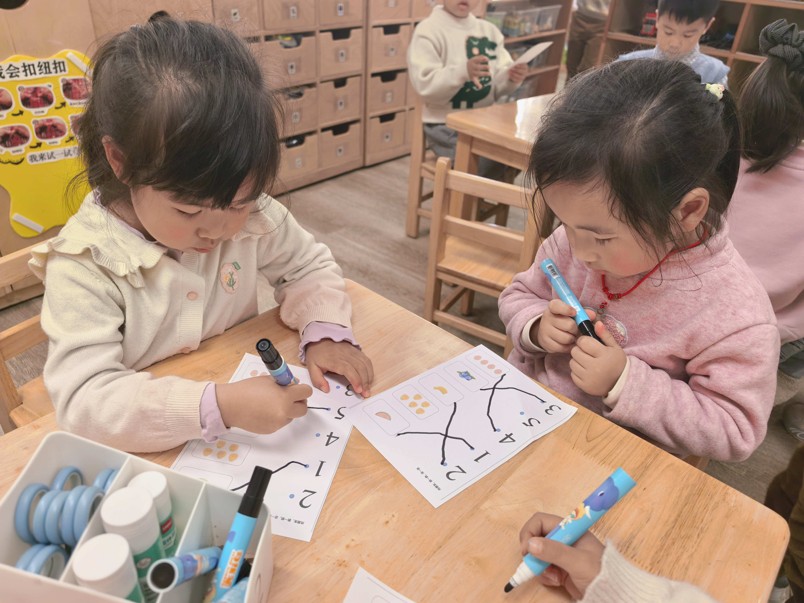 | 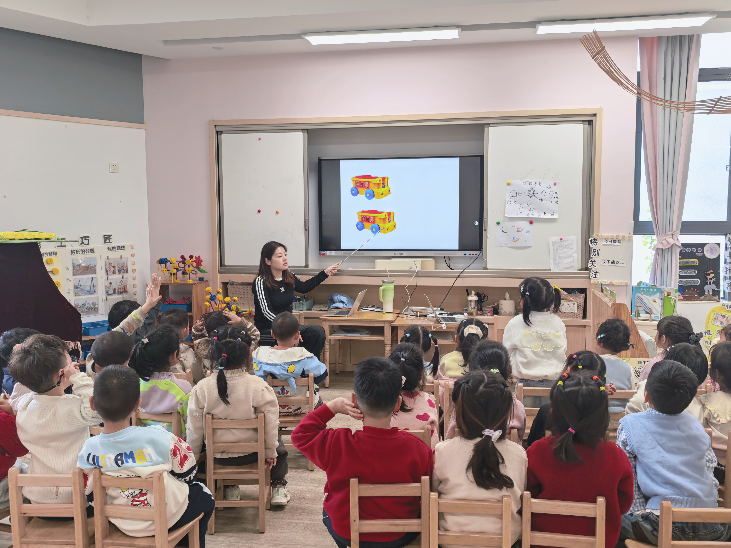 | 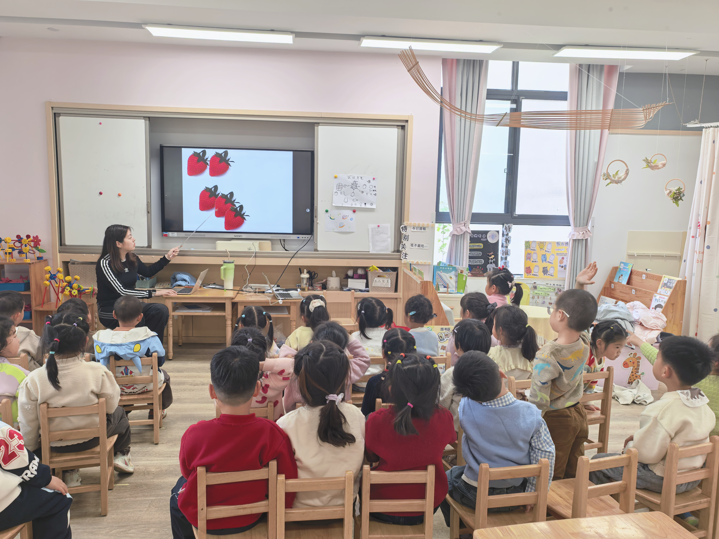

一日生活篇
早点：牛奶、发糕、每日坚果。
午餐：今天吃的是牛肉炒饭、老鸭汤。今日午餐所有孩子都能吃完自己的饭菜，其中顾启阳、周米琪、唐伯涵、袁沐橙需要加快进餐速度哟！
下点：青菜肉丝笃烂面；水果：人参果、草莓。
午睡：今日入园幼儿全部睡着！

